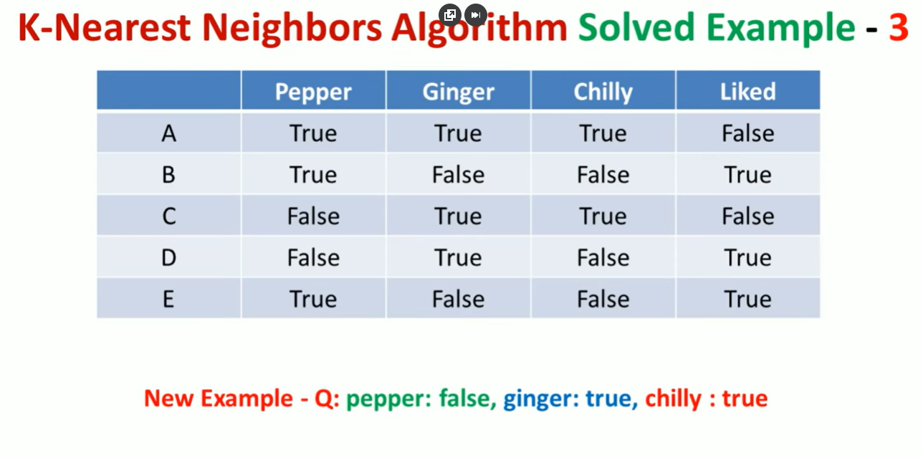این نمونه جدید بر اساس الگوریتم knn باید در چه دسته ای قرار گیرد؟
